**ARINC 429**

Document de présentation



**Référentiel**

**Le bus**

**Le concept de l’étude**

**C. BASILE**

**JM DELADERIERE**

***Référentiel : Compétences mobilisables & Savoirs abordés***

*Compétences du référentiel BTS Aéronautique:*

Le thème abordé dans cette étude permet de développer des activités dont les compétences mobilisables sont les suivantes :

|  |
| --- |
| **C01. Identifier les fonctions et l’architecture d'ensembles pluri techniques.** |
| - Décrire l’architecture de l’ensemble ou de l’installation.  - Caractériser le fonctionnement. |

|  |
| --- |
| **C12. Détecter des non-conformités ou des pannes** |
| - Exploiter des informations écrites et sensorielles ainsi que des relevés de mesures électriques, numériques, hydrauliques, ….  - Identifier les défauts sur une pièce, un assemblage ou un montage par rapport aux spécifications.  - Constater pour un système un dysfonctionnement ou un fonctionnement différent de celui attendu.  - Renseigner un procès-verbal de non-conformité ou de panne.. |

|  |
| --- |
| **C13. Diagnostiquer les causes des non-conformités ou des pannes.** |
| - Caractériser les non-conformités.  - Évaluer la criticité des non-conformités.  - Réaliser les mesures, les tests, les contrôles et les simulations.  - Exploiter des informations écrites et sensorielles ainsi que des relevés de mesures électriques, numériques, hydrauliques, ….  - Rédiger un compte rendu. |

|  |
| --- |
| **C14. Conduire un contrôle ou un essai.** |
| - Réaliser l’essai ou le contrôle.  - Renseigner un procès-verbal de contrôle ou d’essai. |

***Référentiel : Compétences mobilisables & Savoirs abordés (suite)***

*Savoirs du référentiel BTS Aéronautique:*

L’activité proposée est en lien avec de nombreux savoirs du référentiel. Ces points seront développés ou considérés comme des prérequis à l’activité.

|  |  |  |  |  |  |
| --- | --- | --- | --- | --- | --- |
| **S.5.1** | **Les outils d'analyse et les modèles de représentation** | Niveau | | | |
| 1 | 2 | 3 | 4 |
| S.5.1 | • Analyse et étude des comportements à l’aide d’outils numériques de simulation,  (mise en œuvre des logiciels, exploitation des résultats). |  |  |  |  |
| **S.5.4** | **La chaîne d'information** | Niveau | | | |
| 1 | 2 | 3 | 4 |
| S.5.4.1 | L’information : |  |  |  |  |
|  | • La nature de l’information (logique, analogique, numérique). |  |  |  |  |
|  | • Conversions de l'information. |  |  |  |  |
|  | • Les systèmes de numération (les principales bases utilisées). |  |  |  |  |
|  | • Le signal : caractéristiques, évolution temporelle (chronogramme). |  |  |  |  |
|  | • Le transport de l’information (conducteur métallique, fibre optique, support hertzien). |  |  |  |  |
| S5.4.2 | Organisations fonctionnelle et matérielle de la chaîne d’information: |  |  |  |  |
|  | • La place de la chaîne d’information dans l’architecture d’un sous-système ou système. |  |  |  |  |
|  | • Les fonctions acquérir, traiter, communiquer. |  |  |  |  |
|  | • L’architecture matérielle associée à la chaîne d’information. |  |  |  |  |
| S.5.4.5 | Communication de l’information : |  |  |  |  |
|  | • Fonction globale (commande de la chaîne d’énergie, interface homme/machine, communication inter-systèmes). |  |  |  |  |
|  | • Bus et réseaux de communication. |  |  |  |  |
|  | • Caractéristiques générales externes (types d’informations échangées, débit, temps de réponse). |  |  |  |  |
|  | • Architecture matérielle d’un réseau ou d’un bus de communication (constituants, liaisons). |  |  |  |  |
|  | • Notion de protocole. |  |  |  |  |
|  | • Notion de trame : envoi des données sur le réseau ou sur le bus de  communication. |  |  |  |  |
|  | • Configuration d’une liaison. |  |  |  |  |
| S.5.4.6 | Intégrité et contrôle de l’information sur les systèmes embarqués |  |  |  |  |
|  | • Contrôle de la validité de l'information. |  |  |  |  |
|  | • Détection des erreurs de transmission. |  |  |  |  |
|  | • Les appareils de contrôle de l’information sur les systèmes embarqués :  - les moyens de contrôles spécifiques |  |  |  |  |
|  | ▪ le lecteur de bus |  |  |  |  |
| **S6.3** | **L’étude des systèmes d’aéronefs (ATA 21 à 80)** | Niveau | | | |
| 1 | 2 | 3 | 4 |
|  | • Technologie des systèmes :  - étude des éléments constitutifs,  - interfaces de communication (transport des données),  - connectique,  - montage. |  |  |  |  |

***Le bus ARINC 429.***

Dans les avions commerciaux, les composants avioniques tels que les instruments et calculateurs de vols échangent entre eux leurs données numériques et avec l'interface homme-machine grâce à un protocole défini par la norme Arinc. Le protocole Arinc 429 est notamment présent sur la famille Airbus A320-A330-A340 ainsi que sur une large gamme d’Airbus Helicopter.

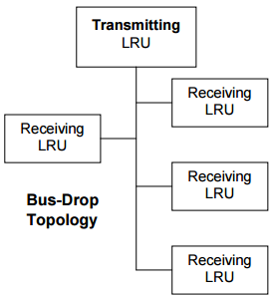

Exemple de topologie entre  
composants avioniques LRU (Line replaceable units)

Physiquement les signaux électriques sont transmis à travers des paires torsadées 78 Ω, chaque paire pouvant connecter un transmetteur à 20 récepteurs maximum.

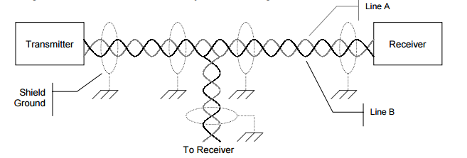

Support physique de la transmission Arinc

La norme Arinc définit : les niveaux électriques, la vitesse et le protocole de transmission des données.

L'objectif de cette activité est de maîtriser les bases de cette communication numérique.

***Le concept de l’activité***

**La pratique actuelle**:

Chaîne classique permettant la réalisation d’essais dans le cadre de la maintenance. L'acquisition d'une interface dédiée est indispensable. Le coût de cet équipement n'est pas négligeable.

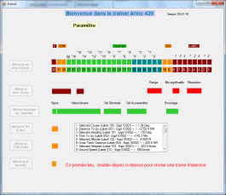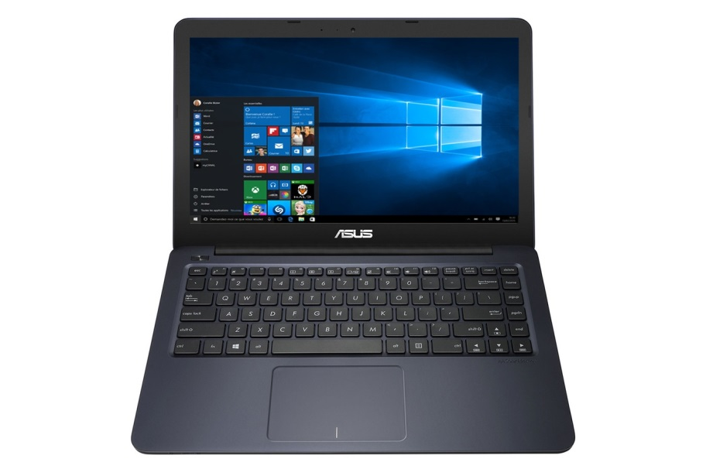

Calculateurs

Avioniques

Oscilloscope

Lecteur

De bus

Interface Matérielle

Arinc 429

Liaison série

**Notre proposition :**

Tous les éléments sont intégrés sur un poste informatique unique. L'application est disponible gratuitement. Elle peut être dupliquée sur plusieurs postes que nécessaire.



**Poste informatique standard**



VSPE

Interface Matérielle

Arinc 429

Simulée

Liaison série virtuelle

Console d'apprentissage  
**SuperTrame**

Oscilloscope  
virtuel

Logiciel de simulation PROTEUS

**Poste informatique standard**

L’utilisateur choisit une trame sur sa console d'apprentissage (SuperTrame). L’information est transférée via la liaison série virtuelle. Le système simulé transmet la trame au standard ARINC de manière périodique. L’utilisateur peut câbler un oscilloscope virtuel et ainsi visualiser les signaux afin de les caractériser.

Dans sa version actuelle, l’activité est proposée dans un environnement 100% simulé. Elle peut être mise en œuvre à **coût nul** grâce aux outils informatiques disponibles dans tous les établissements qui proposent les STI2D dans leur carte de formation.

Matériel nécessaire :

|  |  |  |
| --- | --- | --- |
| Proteus v 8.2 ou plus  Intégrant la simulation AVR (ARDUINO) + Schéma et programme associé | Logiciel de simulation électronique | A disposition dans les établissements ou à acquérir. |
| Application interface Windows  **SuperTrame** | Logiciel d’interface et d’apprentissage | Fourni |
| VSPE | Logiciel d’émulation de port série | Freeware  :  http://www.eterlogic.com/Products.VSPE.html |

***SuperTrame***

***L'outil qui permet d’aborder efficacement les trames avioniques ARINC.***

L'étude du protocole et des trames du Bus avionique ARINC pose aux établissements d'enseignement un problème de coût en raison du caractère certifié des outils de maintenance agréés.

**SuperTrame** est une console d'apprentissage développée par une équipe d'enseignants en aéronautique qui intègre une base de données de trames conformes à la norme ARINC 429 . Les trames proposées constituent un échantillonnage suffisamment représentatif permettant aux étudiants une acquisition solide et rapide du concept de bus avionique.

**SuperTrame** a été conçu pour une prise en main intuitive et progressive des activités d'apprentissage en toute autonomie. C'est aussi un outil d'évaluation terminale, l'enseignant disposant à cet effet d'une série de trames à décoder intégralement.

Outre l'ensemble préprogrammé, l'enseignant peut inclure un exercice de sa propre initiative (ex: trame corrompue, incomplète …)

Il devient ainsi possible de reproduire aisément les conditions d'une situation professionnelle